NGÂN HÀNG CÂU HỎI BỔ SUNG

Bổ sung câu hỏi lớp 4
Chủ đề 2. Các phép tính với số tự nhiên
Nhóm 03 • 5 bài học • 15. Bài 40: Chia cho số có hai chữ số | 17. Bài 42: Chia cho số có hai chữ số (tiếp theo) | 19. Bài 44: Thương có chữ số 0 | 22. Bài 47: Ước lượng tính | 24. Bài 49: Biểu thức có chứa chữ

15. Bài 40: Chia cho số có hai chữ số
Số câu bổ sung trong tài liệu: 1
Câu 01 • HARD
Thử thách hai ý của 15. Bài 40: Chia cho số có hai chữ số: chọn cặp kết quả đúng theo thứ tự trong hình.
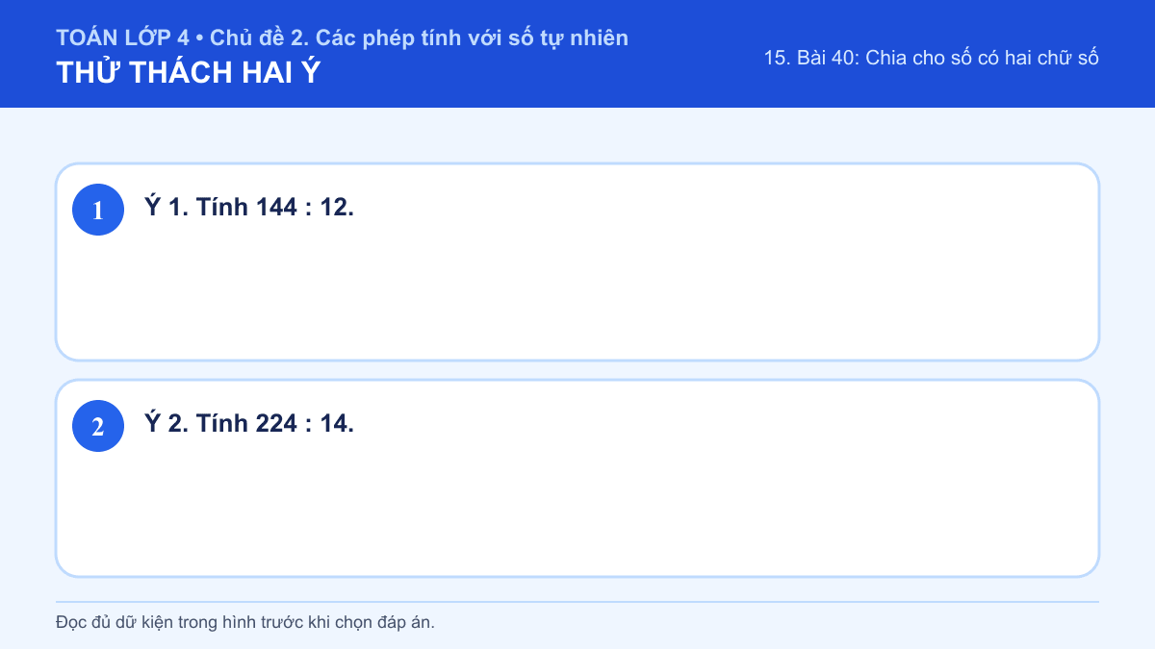
A. Ý 1: 10; Ý 2: 16
B. Ý 1: 12; Ý 2: 14
C. Ý 1: 10; Ý 2: 14
D. Ý 1: 12; Ý 2: 16
Đáp án: D. Lời giải: Ý 1: Khi chia cho số có hai chữ số, em ước lượng chữ số thương, nhân ngược lại rồi trừ để tìm số dư. 144 : 12 = 12. Em có thể kiểm tra kết quả bằng phép tính ngược hoặc thay kết quả vào dữ kiện ban đầu để chắc chắn phép tính phù hợp. Vậy đáp số hoặc kết quả cần chọn là 12. Ý 2: Khi chia cho số có hai chữ số, em ước lượng chữ số thương, nhân ngược lại rồi trừ để tìm số dư. 224 : 14 = 16. Em có thể kiểm tra kết quả bằng phép tính ngược hoặc thay kết quả vào dữ kiện ban đầu để chắc chắn phép tính phù hợp. Vậy đáp số hoặc kết quả cần chọn là 16. Vì vậy cặp kết quả đúng là “Ý 1: 12; Ý 2: 16”.

17. Bài 42: Chia cho số có hai chữ số (tiếp theo)
Số câu bổ sung trong tài liệu: 1
Câu 02 • HARD
Thử thách hai ý của 17. Bài 42: Chia cho số có hai chữ số (tiếp theo): chọn cặp kết quả đúng theo thứ tự trong hình.
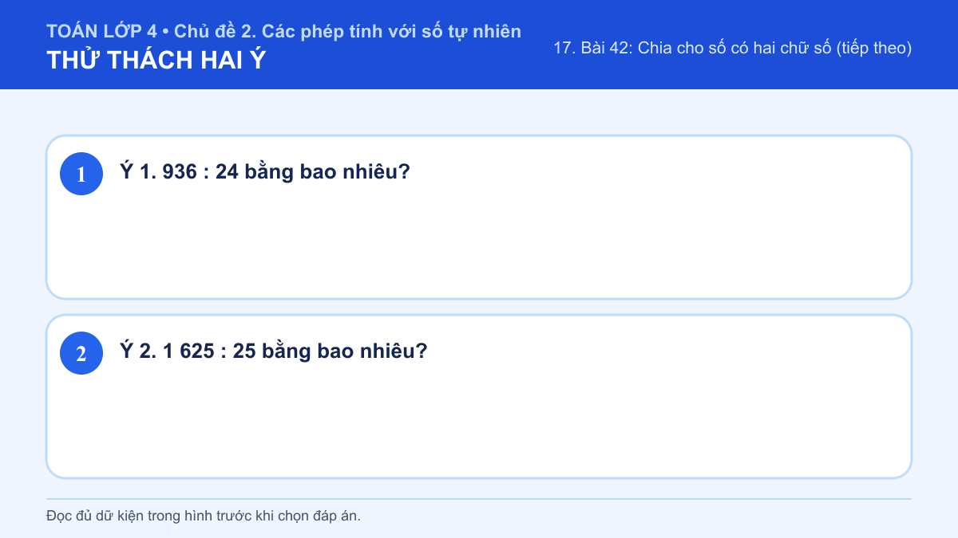
A. Ý 1: 39; Ý 2: 55
B. Ý 1: 29; Ý 2: 55
C. Ý 1: 39; Ý 2: 65
D. Ý 1: 29; Ý 2: 65
Đáp án: C. Lời giải: Ý 1: Em tiếp tục thực hiện phép chia theo từng lượt, kiểm tra tích của thương với số chia và số dư sau mỗi bước. 24 × 39 = 936 nên 936 : 24 = 39. Em có thể kiểm tra kết quả bằng phép tính ngược hoặc thay kết quả vào dữ kiện ban đầu để chắc chắn phép tính phù hợp. Vậy đáp số hoặc kết quả cần chọn là 39. Ý 2: Em tiếp tục thực hiện phép chia theo từng lượt, kiểm tra tích của thương với số chia và số dư sau mỗi bước. 25 × 65 = 1 625 nên 1 625 : 25 = 65. Em có thể kiểm tra kết quả bằng phép tính ngược hoặc thay kết quả vào dữ kiện ban đầu để chắc chắn phép tính phù hợp. Vậy đáp số hoặc kết quả cần chọn là 65. Vì vậy cặp kết quả đúng là “Ý 1: 39; Ý 2: 65”.

19. Bài 44: Thương có chữ số 0
Số câu bổ sung trong tài liệu: 1
Câu 03 • HARD
Thử thách hai ý của 19. Bài 44: Thương có chữ số 0: chọn cặp kết quả đúng theo thứ tự trong hình.
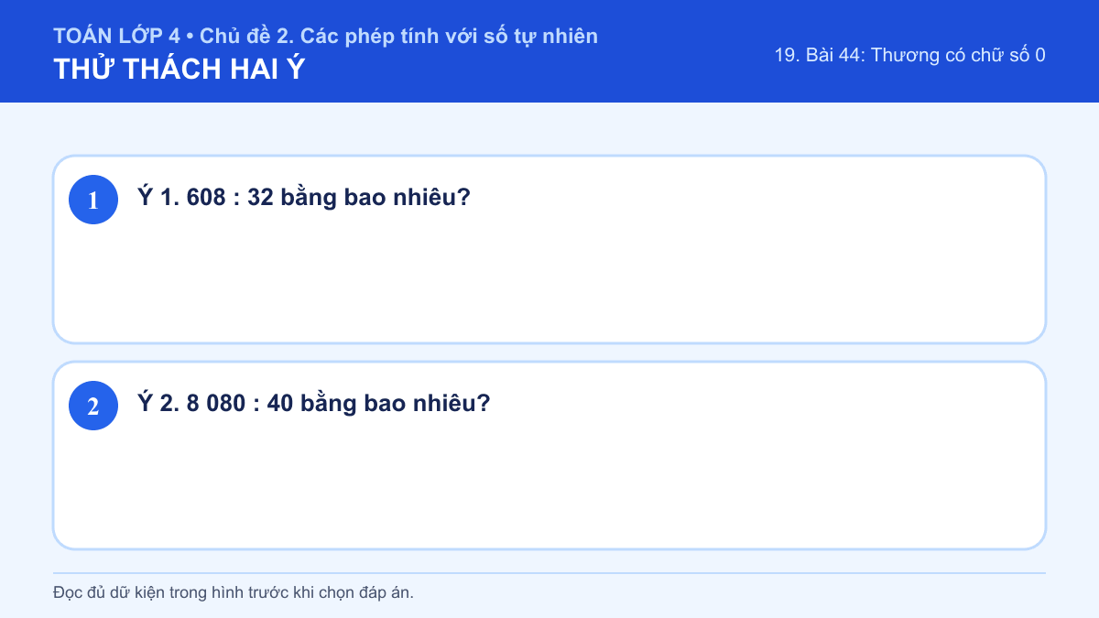
A. Ý 1: 19; Ý 2: 22
B. Ý 1: 17; Ý 2: 22
C. Ý 1: 19; Ý 2: 202
D. Ý 1: 17; Ý 2: 202
Đáp án: C. Lời giải: Ý 1: Nếu số đang xét nhỏ hơn số chia nhưng vẫn còn chữ số cần hạ xuống, em phải viết 0 vào thương rồi mới tiếp tục chia. 32 × 19 = 608 nên 608 : 32 = 19. Em có thể kiểm tra kết quả bằng phép tính ngược hoặc thay kết quả vào dữ kiện ban đầu để chắc chắn phép tính phù hợp. Vậy đáp số hoặc kết quả cần chọn là 19. Ý 2: Nếu số đang xét nhỏ hơn số chia nhưng vẫn còn chữ số cần hạ xuống, em phải viết 0 vào thương rồi mới tiếp tục chia. 40 × 202 = 8 080 nên 8 080 : 40 = 202. Em có thể kiểm tra kết quả bằng phép tính ngược hoặc thay kết quả vào dữ kiện ban đầu để chắc chắn phép tính phù hợp. Vậy đáp số hoặc kết quả cần chọn là 202. Vì vậy cặp kết quả đúng là “Ý 1: 19; Ý 2: 202”.

22. Bài 47: Ước lượng tính
Số câu bổ sung trong tài liệu: 1
Câu 04 • HARD
Thử thách hai ý của 22. Bài 47: Ước lượng tính: chọn cặp kết quả đúng theo thứ tự trong hình.
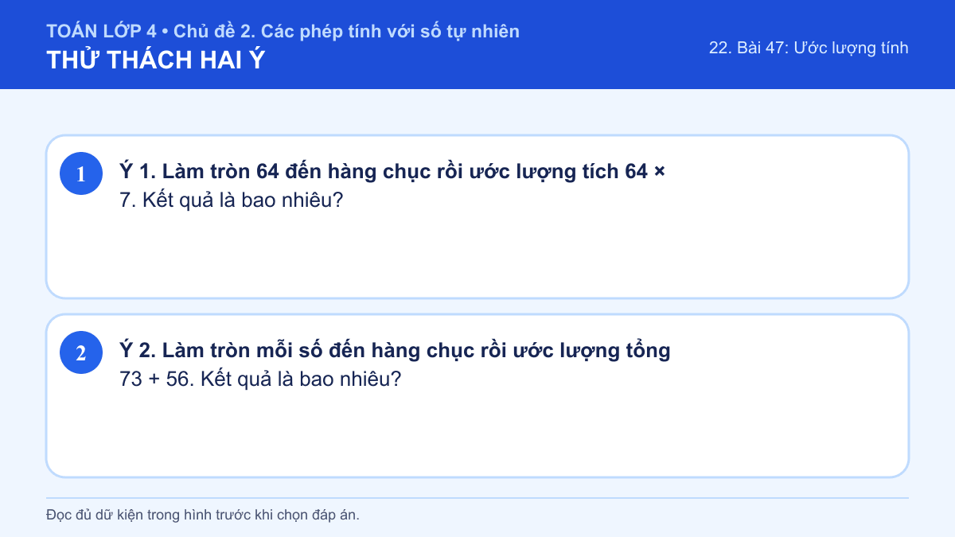
A. Ý 1: 420; Ý 2: 130
B. Ý 1: 360; Ý 2: 130
C. Ý 1: 420; Ý 2: 120
D. Ý 1: 360; Ý 2: 120
Đáp án: A. Lời giải: Ý 1: Để ước lượng, em làm tròn các số đến hàng thích hợp rồi tính nhẩm để thu được kết quả gần đúng. 64 làm tròn đến hàng chục được 60. Ta có 60 × 7 = 420. Em có thể kiểm tra kết quả bằng phép tính ngược hoặc thay kết quả vào dữ kiện ban đầu để chắc chắn phép tính phù hợp. Vậy đáp số hoặc kết quả cần chọn là 420. Ý 2: Để ước lượng, em làm tròn các số đến hàng thích hợp rồi tính nhẩm để thu được kết quả gần đúng. 73 ≈ 70 và 56 ≈ 60. Tổng ước lượng là 70 + 60 = 130. Em có thể kiểm tra kết quả bằng phép tính ngược hoặc thay kết quả vào dữ kiện ban đầu để chắc chắn phép tính phù hợp. Vậy đáp số hoặc kết quả cần chọn là 130. Vì vậy cặp kết quả đúng là “Ý 1: 420; Ý 2: 130”.

24. Bài 49: Biểu thức có chứa chữ
Số câu bổ sung trong tài liệu: 1
Câu 05 • HARD
Thử thách hai ý của 24. Bài 49: Biểu thức có chứa chữ: chọn cặp kết quả đúng theo thứ tự trong hình.
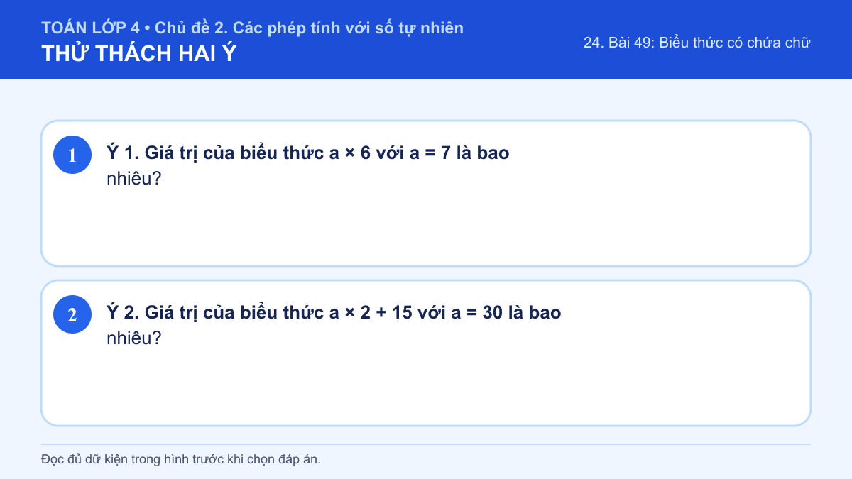
A. Ý 1: 42; Ý 2: 60
B. Ý 1: 36; Ý 2: 60
C. Ý 1: 42; Ý 2: 75
D. Ý 1: 36; Ý 2: 75
Đáp án: C. Lời giải: Ý 1: Em thay đúng giá trị của từng chữ vào biểu thức, sau đó thực hiện phép tính theo thứ tự đã học. Thay a = 7, ta có a × 6 = 7 × 6 = 42. Em có thể kiểm tra kết quả bằng phép tính ngược hoặc thay kết quả vào dữ kiện ban đầu để chắc chắn phép tính phù hợp. Vậy đáp số hoặc kết quả cần chọn là 42. Ý 2: Em thay đúng giá trị của từng chữ vào biểu thức, sau đó thực hiện phép tính theo thứ tự đã học. 30 × 2 + 15 = 60 + 15 = 75. Em có thể kiểm tra kết quả bằng phép tính ngược hoặc thay kết quả vào dữ kiện ban đầu để chắc chắn phép tính phù hợp. Vậy đáp số hoặc kết quả cần chọn là 75. Vì vậy cặp kết quả đúng là “Ý 1: 42; Ý 2: 75”.

